**AI PLAYER**

**인공지능 프로젝트**

1. **프로젝트 동기**

최근 인공지능 학습 과정을 전시하는 영상이 올라오고 있고. 전공자, 비전공자 구분 없이 대부분의 영상은 흥미롭다. 그러나 이러한 컨텐츠의 제작은 전공자에게만 한정이 되어있다.

그렇기에 컨텐츠의 수요는 많지만 공급이 아주 부족하기에 이런 현상을 해결하기 위해 비전공자도 쉽게 이러한 컨텐츠를 제작할 수 있는 플랫폼을 만드는 방법을 떠올렸다.

1. **프로젝트 구현 목표**

* 인공지능의 학습 과정을 실시간으로 사용자의 화면에서 보여줄 수 있는 기능
* 인공지능의 학습 모델을 커뮤니티에 공유할 수 있는 기능
* 인공지능 동작 환경 변수를 사용자가 수정할 수 있는 기능

1. **프로젝트 기대효과**

인공지능의 학습 과정을 전시하는 것은 일반인과 인공지능을 더 친숙하게 해준다.

심지어 인공지능의 학습 과정을 보는 동안 우리는 어항에 있는 관상어를 보는 것처럼 심미적 욕구를 충족할 수 있다.

1. **프로젝트 기간  
   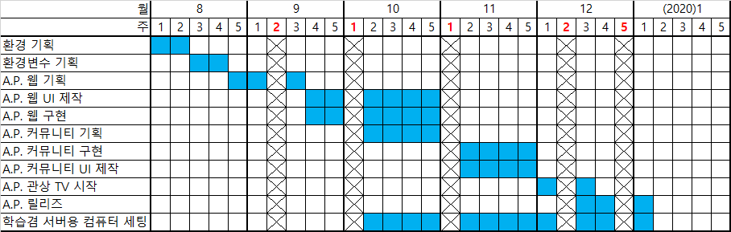**

2019년 8월 1일 ~ 2020년 1월 3일

1. **프로젝트 역할**2학년 김태윤 : AI 프로그래밍, 서버, 그래픽  
   2학년 윤재상 : AI 프로그래밍, AI 동작 환경 구성  
   2학년 한주환 : AI 프로그래밍, 웹, 서버
2. **참고**

(DAQ를 이용한 뱀게임 학습) [www.youtube.com/watch?v=-NJ9frfAWRo](http://www.youtube.com/watch?v=-NJ9frfAWRo)

(신경망을 이용한 공룡게임 학습) [www.youtube.com/watch?v=JeVDjExBf7Y](http://www.youtube.com/watch?v=JeVDjExBf7Y)

(약탈자의 진화) [www.youtube.com/watch?v=YNMkADpvO4w&t=630s](http://www.youtube.com/watch?v=YNMkADpvO4w&t=630s)

(유전알고리즘을 통한 그네타기 학습) [www.youtube.com/watch?v=w1MF0Iz0p40](http://www.youtube.com/watch?v=w1MF0Iz0p40)